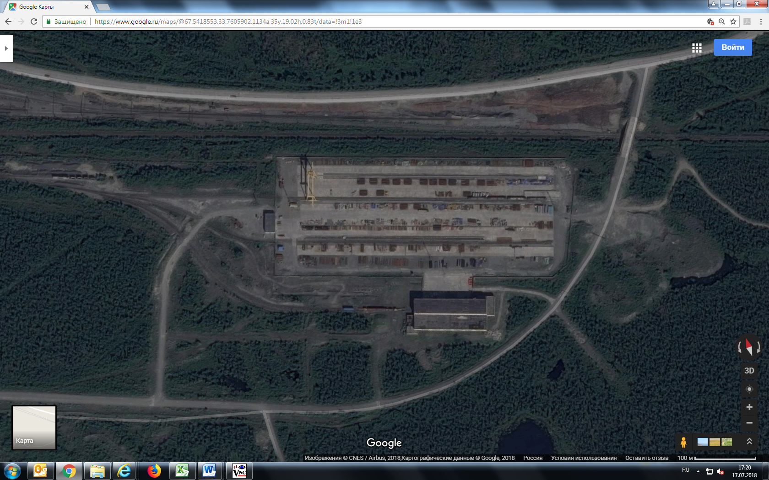

Ворота

Пожарный гидрант

1600 метров – монтаж нового ограждения

В т.ч. 1000 метров – демонтаж существующего ограждения. Размеры указаны примерно-точные данные определяются на стадии разработки рабочей документации и съемки площадки строительства.

6 ед. ворот с дистанционным управлением